ГУАП

КАФЕДРА № 14

ОТЧЕТ   
ЗАЩИЩЕН С ОЦЕНКОЙ

ПРЕПОДАВАТЕЛЬ

|  |  |  |  |  |
| --- | --- | --- | --- | --- |
| старший преподаватель |  |  |  | О.М.Шарапова |
| должность, уч. степень, звание |  | подпись, дата |  | инициалы, фамилия |

|  |
| --- |
| ОТЧЕТ О ЛАБОРАТОРНОЙ РАБОТЕ №3 |
| Создание и реализация_БД |
| по курсу: Проектирование информационных систем с применением web-технологий |
|  |
|  |

РАБОТУ ВЫПОЛНИЛ

|  |  |  |  |  |  |
| --- | --- | --- | --- | --- | --- |
| СТУДЕНТ ГР. № | 1941 |  |  |  |  |
|  |  |  | подпись, дата |  | инициалы, фамилия |

Санкт-Петербург 2023

1. **Цель работы**

Изучить принципы создания базы данных с помощью MySQL и работа с ней.

1. **Постановка задачи**
2. Создать Базу Данных на тему: «Зоопарк» используя среду MySQL и интерфейс PHPMYADMIN;
3. Создать схему данных средствами MySQL (дизайнер) на PHPMYADMIN;
4. Создать файл подключения к БД;
5. Создать веб – страницу и вывести на ней запросы, используя средства MySQL, PHP, HTML и ЭУ формы;
6. База Данных должна содержать таблицы, позволяющие:
   1. Вывести полную информацию о продукте или услуге (название, дата(год) появления(изготовления), фирма изготовления, фото, и, т.д);
   2. Выводить информацию по критерию отбора через ЭУ форм;
   3. Добавлять, удалять, обновлять данные с использованием ЭУ форм;
   4. Создать таблицы с разными типами хранения данных и обосновать их применение;

Показать на примерах (запросы) возможность изменять типы хранения таблиц, а также изменение кодировки данных.

1. Создать следующие запросы и вывести их средствами PHP и HTML:
   1. Запрос на выборку информации, отсортированной по возрастанию или по убыванию (многотабличный запрос);
   2. Запрос на выборку с критерием отбора;
   3. Запрос на обновление данных;
   4. Запрос на добавление данных;
   5. Запрос на удаление данных;
2. **База данных**

Выбранная предметная область «Зоопарк». БД будет содержать 8 таблиц:

* **Классы_жив (ID_класса, Название_кл)**
  + - ID_класса (int(7)) – уникальный идентификатор, целое число;
    - Название_кл (varchar(50)) - имеют текстовый тип данных, так как представляют собой строки;
* **Виды_жив (ID_вида, Назв_вида, ID_класса)**
  + - ID_вида (int(7)) – уникальный идентификатор, целое число;
    - Назв_вида (varchar(50)) - имеют текстовый тип данных, так как представляют собой строки;
    - ID_класса (int(7)) - целочисленное значение;
* **Животные (ID_жив, кличка, ID_вида, Родина, ID_зоопарка, Возраст, дата_поступл, ID_сотрудника, Рацион)**
  + ID_жив (int(7)) – уникальный идентификатор, целое число;
  + Кличка (varchar(50)), Родина (varchar(100)), Рацион (varchar(250)) - имеют текстовый тип данных, так как представляют собой строки;
  + ID_вида, ID_зоопарка, ID_сотрудника (int(7)), Возраст (int(3)) - целочисленное значение;
  + дата_поступл (datetime) – дата;
* **Мед_помощь (ID_помощи, ID_животного, ID_вида_п, Стоимость, Дата_оказания)**
  + ID_помощи (int(7)) – уникальный идентификатор, целое число;
  + ID_животного, ID_вида_п (int(7)) - целочисленное значение;
  + Стоимость (float) – вещественное значение;
  + Дата_оказания (datetime) – дата;
* **Виды_пом (ID_вида_п, Назв_пом)**
  + ID_вида_п (int(7)) – уникальный идентификатор, целое число;
  + Назв_пом (varchar(50)) - имеют текстовый тип данных, так как представляют собой строки;
* **Должности (ID_должности, Назв_должн)**
  + ID_должности (int(7)) – уникальный идентификатор, целое число;
  + Назв_должн (varchar(50)) - имеют текстовый тип данных, так как представляют собой строки;
* **Сотрудник (ID_сотр, ФИО, дата_рожд, ID_должности, Оклад, ID_зоопарка)**
  + ID_сотр (int(7)) – уникальный идентификатор, целое число;
  + ФИО (varchar(250)) - имеют текстовый тип данных, так как представляют собой строки;
  + дата_рожд (datetime) – дата;
  + ID_должности, ID_зоопарка (int(7)) - целочисленное значение;
  + Оклад (float) – вещественное значение;
* **Зоопарк (ID_зоопарка, Назв_зпарка, Город, год_открытия, телефон)**
  + ID_зоопарка (int(7)) – уникальный идентификатор, целое число;
  + Назв_зпарка, Город (varchar(100)), телефон (varchar(15)) - имеют текстовый тип данных, так как представляют собой строки
  + год_открытия (int(11)) – - целочисленное значение;

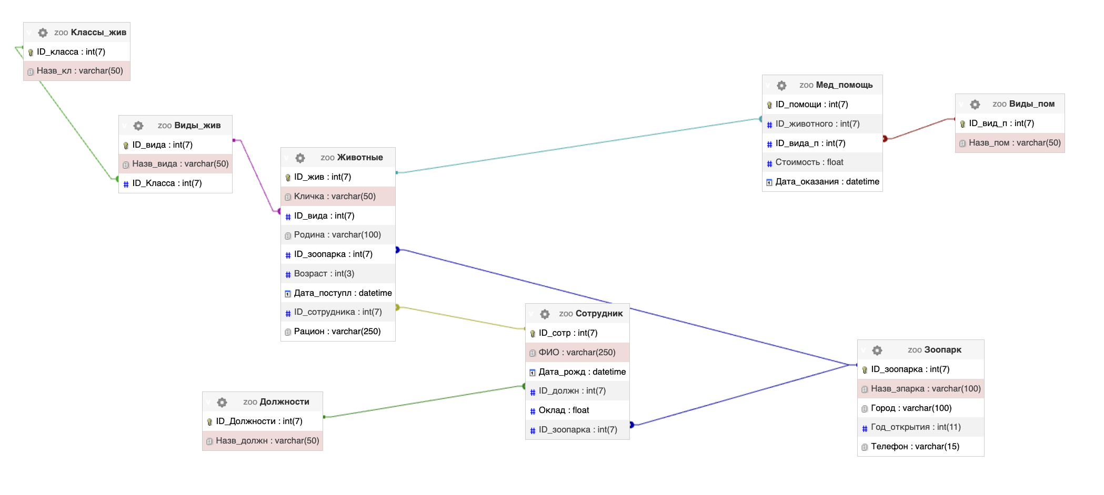

Рисунок 1 – Структура базы данных

1. **Исходный код**

Программа состоит из трех файлов:

* Setup.php – файл подключения к бд;
* main.php – файл с исходным кодом;
* Style.css – файл с кастомизацией;

**Setup.php**

<?php  
$db_host = 'localhost';  
$db_user = 'root';  
$db_password = '';  
$db_db = 'zoo';  
  
$dp = mysqli_connect($db_host, $db_user, $db_password, $db_db);  
  
if(!$dp) die("Ошибка соединения с MySQL-сервером". mysqli_connect_error());  
?>

**main.php**

<!doctype html>  
<html lang="ru">  
<head>  
 <meta charset="UTF-8">  
 <meta name="viewport"  
 content="width=device-width, user-scalable=no, initial-scale=1.0, maximum-scale=1.0, minimum-scale=1.0">  
 <meta http-equiv="X-UA-Compatible" content="ie=edge">  
 <link href="style.css" rel="stylesheet">  
 <title>Лабораторная работа №3</title>  
</head>  
<body>  
<header>  
 <h1>Зоопарки</h1>  
</header>  
<!--Секция с многотабличным запросом-->  
<div class="main_section">  
 <div class="h2">  
 <h2>Животные и зоопарки</h2>  
 </div>  
 <div class="mnog-section">  
 <form method="post">  
 <?php  
 printTable();  
 ?>  
 </form>  
 </div>  
</div>  
<!--Секция с запросами и выводом-->  
<div class="zapros_section">  
<!-- Секция с выводом таблиц-->  
 <div class="left-section">  
 <?php  
 if(isset($_POST["add"]))  
 {  
 add($_POST["name"], $_POST["town"], $_POST["year"], $_POST["phone"]);  
 }  
 if(isset($_POST["del"]))  
 {  
 del($_POST["list1"]);  
 }  
 if(isset($_POST['update']))  
 {  
 update($_POST["list2"], $_POST["salary"]);  
 }  
 if(isset($_POST['b']))  
 {  
 printHT($_POST['list3']);  
 }  
 ?>  
 </div>  
<!-- Секция с запросами-->  
 <div class="right-section">  
 <h2>Добавить Зоопарк</h2>  
<!-- Добавить-->  
 <div class="forms">  
 <form method="post">  
 <table>  
 <tr>  
 <td>  
 <label>Название зоопарка</label>  
 </td>  
 <td>  
 <input type="text" name="name" class="inp">  
 </td>  
 </tr>  
 <tr>  
 <td>  
 <label>Город зоопарка</label>  
 </td>  
 <td>  
 <input type="text" name="town" class="inp">  
 </td>  
 </tr>  
 <tr>  
 <td>  
 <label>Год открытия</label>  
 </td>  
 <td>  
 <input type="number" name="year" class="inp">  
 </td>  
 </tr>  
 <tr>  
 <td>  
 <label>Телефон зоопарка</label>  
 </td>  
 <td>  
 <input type="text" name="phone" class="inp">  
 </td>  
 </tr>  
 <tr>  
 <td>  
 <input align="center" type="submit" class="border-button" name="add" value="Добавить данные">  
 </td>  
 </tr>  
 </table>  
 </form>  
 </div>  
<!-- Удалить-->  
 <h2>Удалить зоопарк</h2>  
 <div class="forms">  
 <form method="post">  
 <table>  
 <tr>  
 <td>  
 <label>Зоопарк</label>  
 </td>  
 <td>  
 <?php  
 include "setup.php";  
 $arr = array();  
 $result = mysqli_query($dp, "SELECT Назв_зпарка FROM Зоопарк") or  
 die("Ошибка ". mysqli_error($dp));  
 if ($result){  
 while ($rows = mysqli_fetch_assoc($result)){  
 $arr[] = array_values($rows);  
 }  
 }  
 mysqli_close($dp);  
 ?>  
 <select class="select" name="list1">  
 <option value="0">Выберите...</option>  
 <?php  
 foreach ($arr as $k){  
 foreach ($k as $Value)  
 {  
 echo '<option value="'.$Value.'"'.($Value == $_POST['list1'] ? ' selected="selected"' : '').'>'.$Value.'</option>';  
 }  
 }  
 ?>  
 </select>  
 </td>  
 </tr>  
 <tr>  
 <td>  
 <input class="border-button" type="submit" name="del" value="Удалить">  
 </td>  
 </tr>  
 </table>  
 </form>  
 </div>  
<!-- Обновить-->  
 <h2>Обновить данные о сотруднике</h2>  
 <div class="forms">  
 <form method="post">  
 <table>  
 <tr>  
 <td>  
 <label>ФИО</label>  
 </td>  
 <td>  
 <?php  
 include "setup.php";  
 $result1 = mysqli_query($dp, "Select ФИО FROM Сотрудник") or  
 die("Ошибка ". mysqli_error($dp));  
 if($result1){  
 while ($rows1 = mysqli_fetch_assoc($result1))  
 {  
 $arr1[] = array_values($rows1);  
 }  
 }  
 mysqli_close($dp);  
 ?>  
 <select class="select" name="list2">  
 <option value="0">Выберите</option>  
 <?php  
 foreach ($arr1 as $k)  
 {  
 foreach ($k as $Value)  
 {  
 echo '<option value="'.$Value.'"'.($Value == $_POST['list2'] ? ' selected="selected"' : '').'>'.$Value.'</option>';  
 }  
 }  
 ?>  
 </select>  
 </td>  
 </tr>  
 <tr>  
 <td>  
 <label>Оклад</label>  
 </td>  
 <td>  
 <input type="number" name="salary" class="inp">  
 </td>  
 </tr>  
 <tr>  
 <td>  
 <input type="submit" class="border-button" name="update" value="Изменить">  
 </td>  
 </tr>  
 </table>  
 </form>  
 </div>  
<!--Вывод с параметром-->  
 <h2>Вывести животных и их зоопарк</h2>  
 <div class="forms">  
 <form method="post">  
 <table>  
 <tr>  
 <td>Выберите зоопарк</td>  
 <td>  
 <?php  
 include "setup.php";  
 $arr = array();  
 $result = mysqli_query($dp, "SELECT Назв_зпарка FROM Зоопарк") or  
 die("Ошибка " . mysqli_error($dp));  
 if ($result) {  
 while ($rows = mysqli_fetch_assoc($result)) {  
 $arr[] = array_values($rows);  
 }  
 }  
 mysqli_close($dp);  
 ?>  
 <select class="select" name="list3">  
 <option value="0">Выберите...</option>  
 <?php  
 foreach ($arr as $k){  
 foreach ($k as $Value){  
 echo '<option value="'.$Value.'"'.($Value == $_POST['list3'] ? ' selected="selected"' : '').'>'.$Value.'</option>';  
 }  
 }  
 ?>  
 </select>  
 </td>  
 </tr>  
 <tr>  
 <td>  
 <input type="submit" class="border-button" name="b" value="Подробнее">  
 </td>  
 </tr>  
 </table>  
 </form>  
 </div>  
 </div>  
</div>  
</body>  
</html>  
  
<?php  
function printTable() {  
 include "setup.php";  
 $result = 'SELECT *, Зоопарк.Назв_зпарка, Виды_жив.Назв_вида FROM Животные   
 INNER JOIN Зоопарк ON (Животные.ID_зоопарка = Зоопарк.ID_зоопарка) INNER JOIN Виды_жив ON (Животные.ID_вида = Виды_жив.ID_вида) ORDER BY Назв_вида';  
 $result = mysqli_query($dp, $result) or die("Ошибка запроса Select". mysqli_error($dp));  
 if ($result)  
 {  
 $table = "<center><table class='table' cellpadding='0' cellspacing='0'>  
 <tr><th class='tbl_1'>Животное</th><th class='tbl_1'>Кличка</th>  
 <th class='tbl_1'>Родина</th><th class='tbl_1'>Зоопарк</th></tr>";  
 while ($row = mysqli_fetch_assoc($result)){  
 $table .= "<tr>";  
 $table .= "<td class='tbl_1'>".$row['Назв_вида']."</td>";  
 $table .= "<td class='tbl_1'>".$row['Кличка']."</td>";  
 $table .= "<td class='tbl_1'>".$row['Родина']."</td>";  
 $table .= "<td class='tbl_1'>".$row['Назв_зпарка']."</td>";  
 $table .= "</tr>";  
 }  
 $table .="</table></center>";  
 echo $table;  
 }  
}  
  
function add($name, $town, $year, $phone)  
{  
 include "setup.php";  
 $result = mysqli_query($dp, "INSERT INTO Зоопарк (Назв_зпарка, Город, Год_открытия, Телефон)   
 VALUES ('$name', '$town', $year, '$phone')")  
 or die("Ошибка добавления данных". mysqli_error($dp));  
 printTAD();  
}  
  
function del($name_zoo) {  
 include "setup.php";  
 $result = mysqli_query($dp,"DELETE FROM Зоопарк WHERE Назв_зпарка LIKE '$name_zoo'") or die("Ошибка удаления направления" . mysqli_error($dp));  
 mysqli_close($dp);  
 printTAD();  
}  
function printTAD()  
{  
 include "setup.php";  
 $result = mysqli_query($dp, "Select Назв_зпарка, Город, Год_открытия, Телефон from Зоопарк") or die("Ошибка запроса Select пользователь" . mysqli_error($dp));  
 if ($result) {  
 $table = "<table class='table1'align='center' cellpadding='0' cellspacing='0'>  
 <tr><th class='tbl_1'>Название</th>  
 <th class='tbl_1'>Город</th><th class='tbl_1'>Год открытия</th>  
 <th class='tbl_1'>Телефон</th></tr>";  
 while ($row = mysqli_fetch_assoc($result)) {  
 $table .= "<tr>";  
 $table .= "<td class='tbl_1'>" . $row['Назв_зпарка'] . "</td>";  
 $table .= "<td class='tbl_1'>" . $row['Город'] . "</td>";  
 $table .= "<td class='tbl_1'>" . $row['Год_открытия'] . "</td>";  
 $table .= "<td class='tbl_1'>" . $row['Телефон'] . "</td>";  
 $table .= "</tr>";  
 }  
 $table .= "</table>";  
 echo $table;  
 }  
 mysqli_close($dp);  
}  
  
function update($name_sotr, $salary) {  
 include "setup.php";  
 $req_upd = "UPDATE Сотрудник SET Оклад = $salary WHERE ФИО = '$name_sotr'";  
 $req_upd = mysqli_query($dp, $req_upd) or die("Ошибка ошибка изменения" . mysqli_error($dp));  
 mysqli_close($dp);  
 printUPD();  
}  
  
function printUPD(){  
 include "setup.php";  
 $result = mysqli_query($dp, 'SELECT *, Должности.Назв_должн, Зоопарк.Назв_зпарка   
 FROM Сотрудник INNER JOIN Должности ON(Сотрудник.ID_должн = Должности.ID_Должности)   
 INNER JOIN Зоопарк ON(Сотрудник.ID_зоопарка = Зоопарк.ID_зоопарка)')  
 or die("Ошибка запроса Select пользователь" . mysqli_error($dp));  
 if($result) {  
 $table = "<center><table class='table1' cellpadding='0' cellspacing='0'>  
 <tr><th class='tbl_1'>ФИО</th>  
 <th class='tbl_1'>Дата рождения</th>  
 <th class='tbl_1'>Должность</th>  
 <th class='tbl_1'>Оклад</th>  
 <th class='tbl_1'>Зоопарк</th>  
 </tr>";  
 while ($row = mysqli_fetch_assoc($result)) {  
 $table .= "<tr>";  
 $table .= "<td class='tbl_1'>" . $row['ФИО'] . "</td>";  
 $table .= "<td class='tbl_1'>" . $row['Дата_рожд'] . "</td>";  
 $table .= "<td class='tbl_1'>" . $row['Назв_должн'] . "</td>";  
 $table .= "<td class='tbl_1'>" . $row['Оклад'] . "</td>";  
 $table .= "<td class='tbl_1'>" . $row['Назв_зпарка'] . "</td>";  
 $table .= "</tr>";  
 }  
 $table .= "</table></center>";  
 echo $table;  
 }  
}  
  
function printHT($name) {  
 include "setup.php";  
 $result = 'SELECT *, Зоопарк.Назв_зпарка, Виды_жив.Назв_вида FROM Животные   
 INNER JOIN Зоопарк ON (Животные.ID_зоопарка = Зоопарк.ID_зоопарка)   
 INNER JOIN Виды_жив ON (Животные.ID_вида = Виды_жив.ID_вида) WHERE Назв_зпарка LIKE \'' . $name . '\'';  
 $result = mysqli_query($dp, $result) or die("Ошибка запроса Select" . mysqli_error($dp));  
 if ($result) {  
 $table = "<center><table class='table1' cellpadding='0' cellspacing='0'>  
 <tr><th class='tbl_1'>Животное</th><th class='tbl_1'>Кличка</th><th class='tbl_1'>Возраст</th>  
 <th class='tbl_1'>Родина</th><th class='tbl_1'>Зоопарк</th><th class='tbl_1'>Дата поступления</th></tr>";  
 while ($row = mysqli_fetch_assoc($result)){  
 $table .= "<tr>";  
 $table .= "<td class='tbl_1'>".$row['Назв_вида']."</td>";  
 $table .= "<td class='tbl_1'>".$row['Кличка']."</td>";  
 $table .= "<td class='tbl_1'>".$row['Возраст']."</td>";  
 $table .= "<td class='tbl_1'>".$row['Родина']."</td>";  
 $table .= "<td class='tbl_1'>".$row['Назв_зпарка']."</td>";  
 $table .= "<td class='tbl_1'>".$row['Дата_поступл']."</td>";  
 $table .= "</tr>";  
 }  
 $table .="</table></center>";  
 echo $table;  
 }  
 mysqli_close($dp);  
}

**Style.css**

* {  
 margin: 0;  
 padding: 0;  
 box-sizing: border-box;  
}  
body {  
 font-family: Monaco, sans-serif;  
 background-color: brown;  
}  
  
header {  
 width: 100%;  
 height: 75px;  
 background-color: brown;  
 display: flex;  
 justify-content: center;  
}  
  
header h1 {  
 padding-top: 15px;  
}  
  
.main_section {  
 border: 2px solid black;  
 width: 100%;  
 height: 550px;  
 background-color: lightskyblue;  
 display: flex;  
 border-top-right-radius: 20px;  
 border-top-left-radius: 20px;  
 justify-content: space-between;  
 border-bottom: none;  
 border-left: none;  
 border-right: none;  
}  
.h2 {  
 margin-top: 50px;  
 justify-content: center;  
 font-size: 50px;  
 padding-left: 15px;  
}  
  
  
.mnog-section {  
 background-color: transparent;  
 margin-top: 80px;  
 display: flex;  
 width: 100%;  
 justify-content: center;  
 align-items: center;  
 margin-right: 20px;  
}  
  
.zapros_section {  
 width: 100%;  
 height: 550px;  
 background-color: lightskyblue;  
}  
  
.table {  
 border: 2px solid black;  
 margin-right: 10px;  
}  
  
.tbl_1 {  
 border: 1.5px solid black;  
 text-align: center;  
 margin-right: 10px;  
}  
  
.zapros_section .left-section {  
 width: 55%;  
 height: 100%;  
 overflow:auto;  
 float:left;  
 background-color: lightskyblue;  
 padding-top: 50px;  
 padding-left: 50px;  
 border-top: none ;  
}  
  
.zapros_section .right-section {  
 width: calc(100% - 55%);  
 height:100%;  
 overflow:auto;  
 float:right;  
 background-color: blanchedalmond;  
 justify-content: center;  
 align-items: center;  
 border-left: black 2px solid;  
 border-top-left-radius: 10px;  
 border-bottom-left-radius: 10px;  
 border-top: 2px solid black;  
}  
  
.right-section h2 {  
 padding: 10px 10px 10px 10px;  
}  
  
.table1 {  
 border: black 2px solid;  
 margin-top: 2%;  
 margin-left: 0.5%;  
 margin-right: 0.5%;  
 width: 99%;  
}  
  
.forms {  
 padding: 5px 5px 5px 5px;  
}  
  
.inp {  
 border: none;  
 border-radius: 3px;  
 margin-left: 5px;  
 background-color: lightgray;  
}  
  
.border-button {  
 margin-top: 5px;  
 border: none;  
 border-radius: 5px;  
 width: 150px;  
 background-color: lightgray;  
}  
  
.select {  
 border: none;  
 border-radius: 3px;  
 margin-left: 5px;  
 background-color: lightgray;  
}

1. **Демонстрация работы**

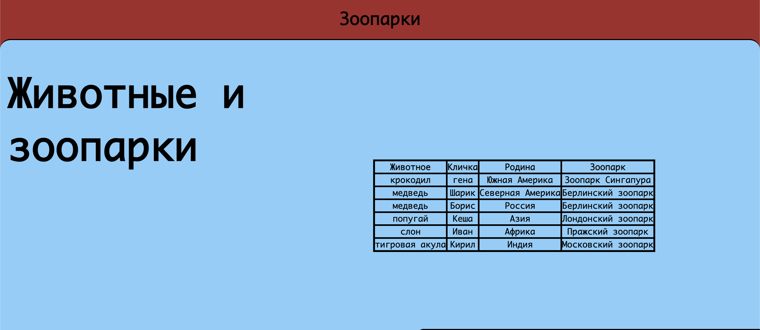

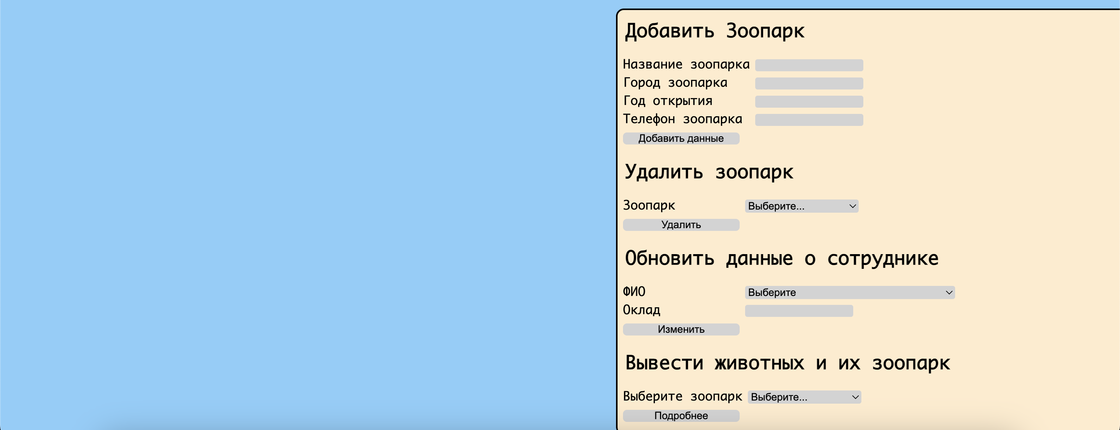

Рисунок 2 – Главная страница

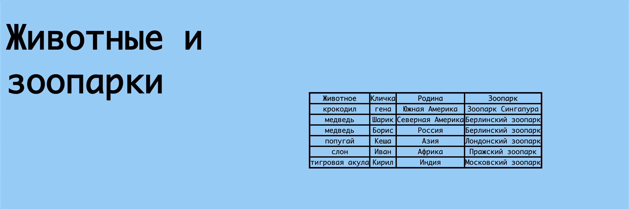

Рисунок 3 – Результат выполнения многотабличного запроса



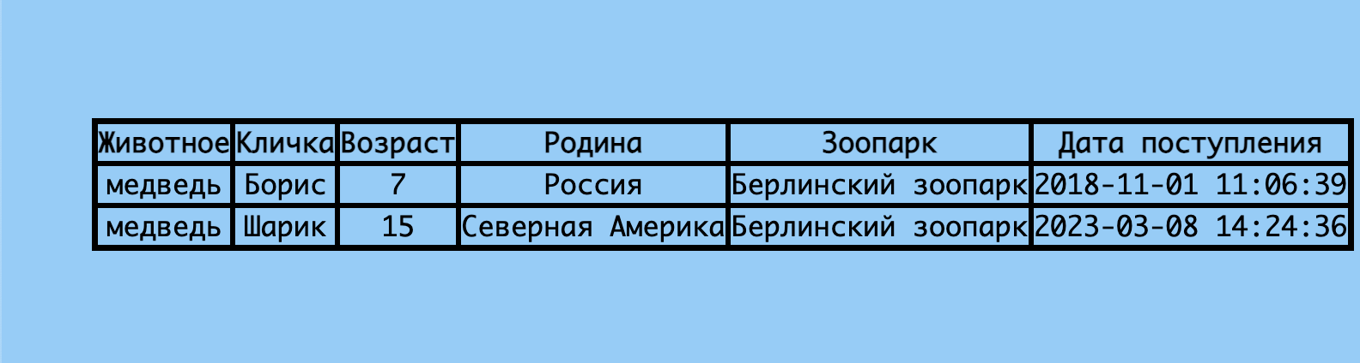

Рисунок 4 – Результат выполнения запроса с параметром

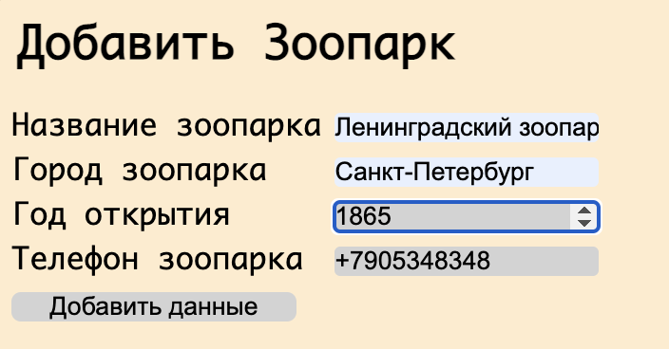

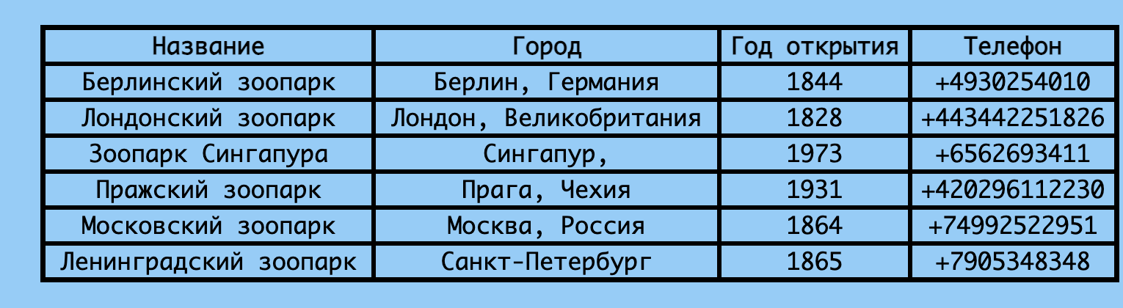

Рисунок 5 – Результат выполнения запроса на добавление

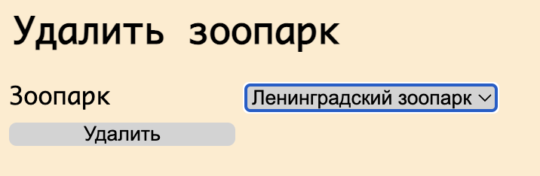

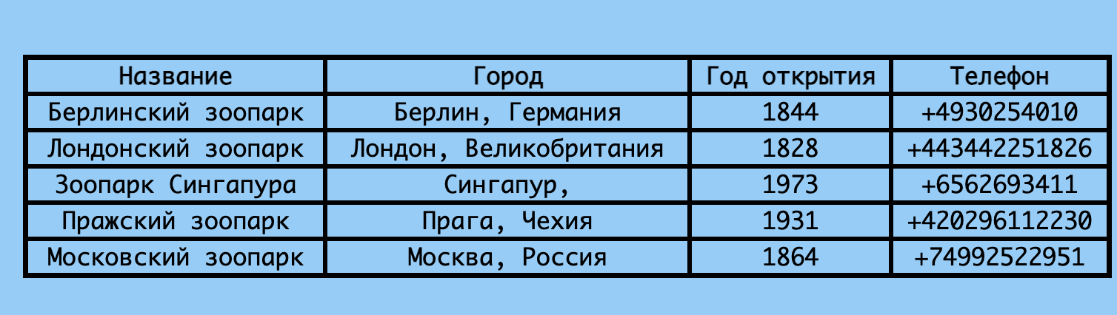

Рисунок 6 – Результат выполнения запроса на удаление

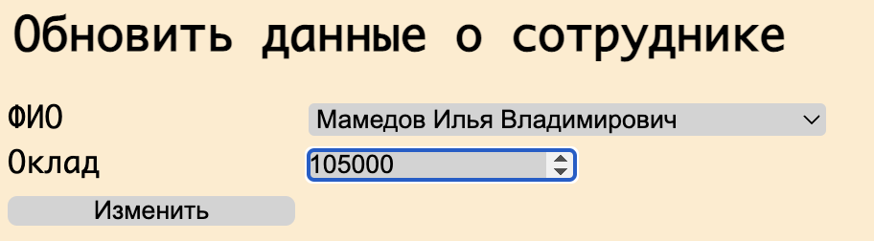

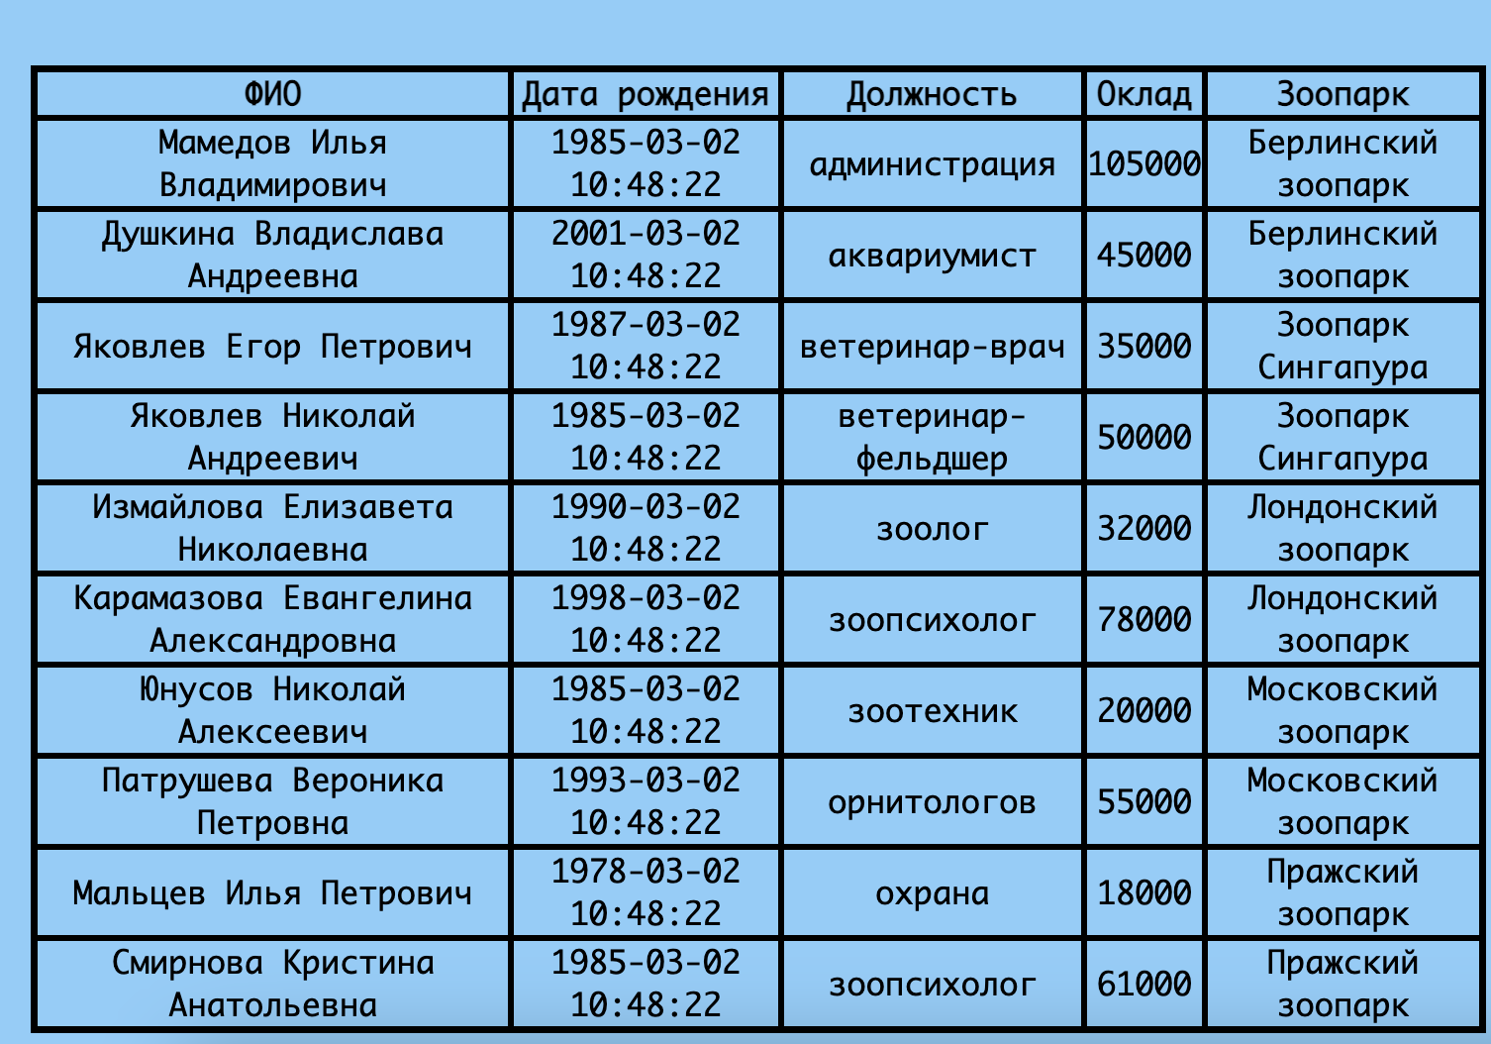

Рисунок 7 – Результат выполнения запроса на изменение